Een product ontwikkelen

produceren

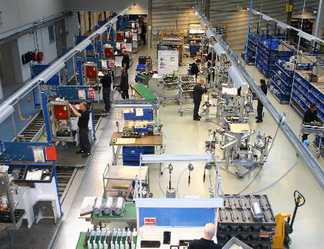
Het prototype

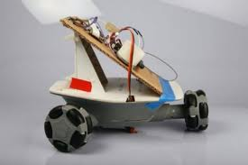
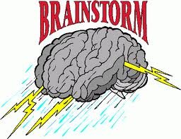

Het marktonderzoek
.

brainstormen

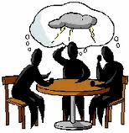

Iets ontwikkelen= Iets vanaf het begin bedenken en maken.

Brainstormen= Ideeën met elkaar bespreken en alles wat in je hoofd opkomt. (een storm in je brains, hersenen.)

Het marktonderzoek= Kijken en vragen of de mensen behoefte hebben aan zo’n product.

Het prototype= Een voorbeeld van het product maken om te kijken of het goed is.

Produceren= Het maken van het product voor de verkoop.

Product= Is iets dat in de fabriek is gemaakt of met de hand of op het land is gegroeid.

